
‘reHỌC VIỆN CÔNG NGHỆ BƯU CHÍNH VIỄN THÔNG



BÁO CÁO BÀI TẬP LỚN
IOT VÀ ỨNG DỤNG

Giảng viên hướng dẫn | : | TS. Nguyễn Quốc Uy
Nhóm | : | 12
Họ tên và mã sinh viên | : | Nguyễn Minh Đức - B23DCAT050
Hà Nội – 2026

LỜI NÓI ĐẦU
Trong những năm gần đây, Internet of Things (IoT) được ứng dụng ngày càng rộng rãi trong các hệ thống giám sát và điều khiển từ xa. Việc kết hợp cảm biến, thiết bị điều khiển, giao thức truyền thông và ứng dụng Web giúp người dùng có thể theo dõi trạng thái môi trường và tác động lên thiết bị một cách trực quan.
Trong khuôn khổ bài tập lớn môn IoT và Ứng dụng, báo cáo xây dựng đặc tả cho hệ thống giám sát nhiệt độ, độ ẩm và ánh sáng, đồng thời cho phép người dùng bật hoặc tắt các thiết bị từ giao diện Web. Hệ thống sử dụng ESP32 ở phía phần cứng, Eclipse Mosquitto làm MQTT Broker, Backend để xử lý nghiệp vụ và lưu dữ liệu MySQL, còn Frontend Web dùng để hiển thị và tương tác với người dùng.
Báo cáo tập trung vào các Use Case chính của hệ thống, Sequence Diagram tương ứng, thiết kế cơ sở dữ liệu, giao diện Figma và tài liệu API. Nội dung được trình bày theo hướng mô tả rõ điều kiện, luồng xử lý và sự trao đổi dữ liệu giữa các thành phần, làm cơ sở cho quá trình triển khai hệ thống.
Em xin chân thành cảm ơn TS. Nguyễn Quốc Uy đã hướng dẫn và góp ý trong quá trình thực hiện bài tập lớn. Do thời gian và kinh nghiệm còn hạn chế, báo cáo khó tránh khỏi thiếu sót; em mong nhận được thêm ý kiến để tiếp tục hoàn thiện hệ thống.

MỤC LỤC
LỜI NÓI ĐẦU 2
CHƯƠNG 1: TỔNG QUAN 4
1.1. Giới thiệu 4
1.2. Công nghệ sử dụng 4
CHƯƠNG 2: THIẾT KẾ TỔNG QUAN 5
2.1 Kiến trúc tổng quan 5
2.2 Thiết kế phần cứng 6
2.3 Thiết kế phần mềm 6
2.4 Thiết kế cơ sở dữ liệu 7
2.5 Thiết kế luồng dữ liệu, giao tiếp và MQTT topic 9
CHƯƠNG 3: USE CASE 11
3.1. UC1 – Đăng nhập 11
3.2. UC2 – Giám sát phòng học theo thời gian thực 15
3.3. UC3 – Xem dữ liệu cảm biến 18
3.4. UC4 – Bật/Tắt thiết bị 22
3.5 UC5 – Xem lịch sử điều khiển thiết bị 27

CHƯƠNG 1: TỔNG QUAN

Giới thiệu
Trong xu hướng phát triển của Internet of Things (IoT), việc ứng dụng các thiết bị cảm biến và kết nối mạng vào quản lý cơ sở vật chất giúp nâng cao khả năng giám sát và tự động hóa. Đối với phòng học, các thông tin như nhiệt độ, độ ẩm, ánh sáng và tình trạng có người có thể thay đổi liên tục trong quá trình sử dụng. Việc theo dõi và điều khiển các thiết bị như đèn, quạt theo phương pháp thủ công còn tồn tại nhiều hạn chế.
Đề tài “Xây dựng hệ thống giám sát và điều khiển phòng học thông minh” được thực hiện nhằm xây dựng một hệ thống IoT cho phép thu thập dữ liệu từ các cảm biến trong phòng học, truyền dữ liệu về hệ thống trung tâm và hiển thị cho người dùng thông qua giao diện web.
Hệ thống cho phép Admin quản lý phòng học, tài khoản và phân quyền người dùng. Người dùng được Admin cấp quyền có thể truy cập những phòng được cho phép, theo dõi dữ liệu cảm biến và điều khiển các thiết bị như đèn, quạt. Bên cạnh đó, hệ thống hỗ trợ tự động hóa thiết bị dựa trên các điều kiện được thiết lập và phát sinh cảnh báo khi các thông số trong phòng vượt ngưỡng cho phép.
Dữ liệu cảm biến, trạng thái thiết bị, lịch sử điều khiển và cảnh báo được lưu trữ trong cơ

1.2. Công nghệ sử dụng
Thành phần | Công nghệ | Mục đích
Vi điều khiển | ESP32 | Thu thập dữ liệu và điều khiển thiết bị
Nhiệt độ/độ ẩm | DHT11 | Đo nhiệt độ, độ ẩm
Ánh sáng | BH1750 | Đo cường độ ánh sáng
Giao tiếp IoT | MQTT | Trao đổi dữ liệu ESP32 – Backend
MQTT Broker | Mosquitto | Trung gian truyền nhận MQTT
Backend | Django Python | Xây dựng REST API và xử lý nghiệp vụ
Frontend | HTML, CSS, JS | Xây dựng giao diện web
Database | MySQL | Lưu trữ dữ liệu hệ thống
Xác thực | JWT | Xác thực và phân quyền người dùng
Giao tiếp Web | HTTP/HTTPS | Frontend giao tiếp với Backend

CHƯƠNG 2: THIẾT KẾ TỔNG QUAN

2.1 Kiến trúc tổng quan
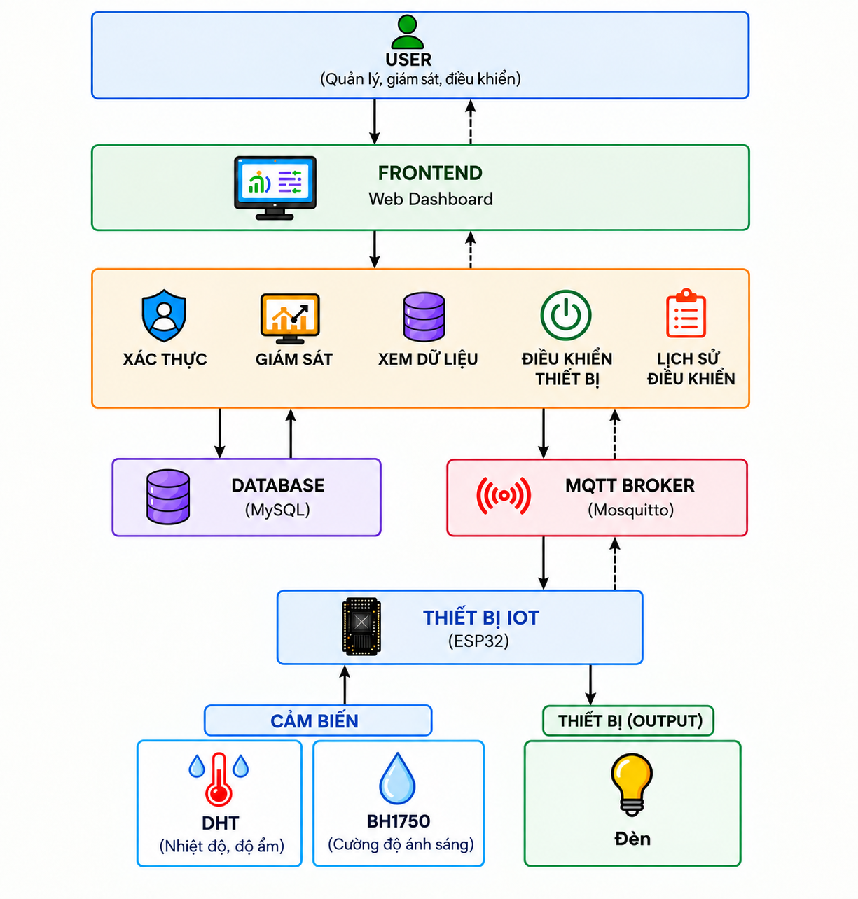

Hình 2.1: Kiến trúc tổng quan
Các thành phần hệ thống gồm 6 phần:
- Frontend
- Backend
- Database
- MQTT Broker
- ESP32 và cảm biến
- Thiết bị chấp hành
Hệ thống chỉ sử dụng một loại tìa khoản là người dùng. Sau khi đăng nhập có thể thực hiện các chức năng chính của hệ thống
- Đăng nhập vào hệ thống
- Xem dữ liệu cảm biến của phòng học theo thời gian thực
- Xem dữ liệu cảm biến theo thời gian và lựa chọn loại cảm biến
- Bật/tắt các thiết bị trong phòng học
- Xem lịch sử điều khiển thiết bị

2.2 Thiết kế phần cứng
Hệ thống cần đáp ứng
- Đo nhiệt độ
- Đo độ ẩm
- Đo cường độ ánh sáng
- Điều khiển đèn
- Kết nối Wifi
- Gửi dữ liệu lên server
Phòng học sử dụng một ESP32 làm bộ điều khiển trung tâm, thực hiện
- Đọc cảm biến
- Xử lý dữ liệu ban đầu
- Kết nối Wi-fi
- Kết nối MQTT Broker
- Gửi dữ liệu cảm biến
- Nhận lệnh điều khiển
- Cập nhật trạng thái thiết bị
Các thiết bị cảm biến gồm:
- DHT11 cảm biến nhiệt độ, độ ẩm
- BH1750 cảm biến cường độ ánh sáng
Các thiết bị chấp hành gồm:
- Đèn thiết bị chiếu sáng

2.3 Thiết kế phần mềm
- Thiết kế Frontend
- Trang đăng nhập
- Trang tổng quan
- Trang dữ liệu cảm biến
- Trang điều khiển thiết bị
- Trang lịch sử điều khiển
- Thiết kế Backend
- Authentication
- Sensor Monitoring
- Device Control
- Device Status
- Control History
- MQTT Communication
- Database Management

2.4 Thiết kế cơ sở dữ liệu
- Nhóm quản lý tài khoản và phân quyền
Bảng users
Cột | Kiểu dữ liệu | Ràng buộc | Ý nghĩa
id | BIGINT | PK, AUTO_INCREMENT | ID người dùng
username | VARCHAR(50) | UNIQUE, NOT NULL | Tên đăng nhập
password_hash | VARCHAR(255) | NOT NULL | Mật khẩu đã được hash
full_name | VARCHAR(100) | NOT NULL | Họ và tên
email | VARCHAR(100) | UNIQUE | Email
status | VARCHAR(20) | NOT NULL | Trạng thái tài khoản
created_at | DATETIME | NOT NULL | Thời gian tạo
updated_at | DATETIME | NOT NULL | Thời gian cập nhật
last_login_at | DATETIME | NULL | Thời gian đăng nhập gần nhất

Bảng sensor_readings
Cột | Kiểu dữ liệu | Ràng buộc | Mô tả
id | BIGINT | PK, AUTO_INCREMENT | ID bản ghi
temperature | DECIMAL(5,2) | NOT NULL, CHECK | Nhiệt độ
humidity | DECIMAL(5,2) | NOT NULL, CHECK | Độ ẩm
light_level | DECIMAL(10,2) | NOT NULL, CHECK | Cường độ ánh sáng

Bảng sensor_data
Cột | Kiểu dữ liệu | Ràng buộc | Mô tả
id | BIGINT | PK, AUTO_INCREMENT | ID dữ liệu cảm biến
sensor_type | VARCHAR(50) | NOT NULL, CHECK | Loại cảm biến
value | DECIMAL(10,2) | NOT NULL | Giá trị đo được
recorded_at | DATETIME | NOT NULL, DEFAULT CURRENT_TIMESTAMP | Thời gian ghi nhận

Bảng devices
Cột | Kiểu dữ liệu | Ràng buộc | Mô tả
id | BIGINT | PK, AUTO_INCREMENT | ID thiết bị
name | VARCHAR(100) | NOT NULL, UNIQUE | Tên thiết bị
type | VARCHAR(50) | NOT NULL, CHECK | Loại thiết bị
status | VARCHAR(20) | NOT NULL, DEFAULT 'OFF', CHECK | Trạng thái
is_active | BOOLEAN | NOT NULL, DEFAULT TRUE | Trạng thái hoạt động
updated_at | DATETIME | NOT NULL, DEFAULT CURRENT_TIMESTAMP | Thời gian cập nhật

Bảng device_control_logs
Cột | Kiểu dữ liệu | Ràng buộc | Mô tả
id | BIGINT | PK, AUTO_INCREMENT | ID lịch sử
device_id | BIGINT | NOT NULL, FK | Thiết bị được điều khiển
user_id | BIGINT | NOT NULL, FK | Người thực hiện
action | VARCHAR(10) | NOT NULL, CHECK | Thao tác ON/OFF
previous_status | VARCHAR(20) | NOT NULL, CHECK | Trạng thái trước
new_status | VARCHAR(20) | NOT NULL, CHECK | Trạng thái sau
created_at | DATETIME | NOT NULL, DEFAULT CURRENT_TIMESTAMP | Thời gian thao tác
Cột | Kiểu dữ liệu | Ràng buộc | Mô tả

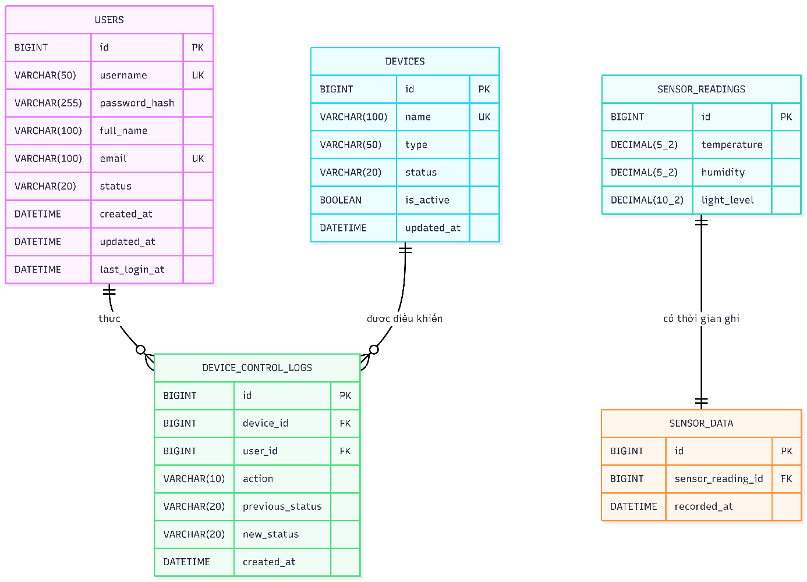

Hình 2.2: Sơ đồ ERD
Quan hệ giữa các bảng
- users – device_control_logs: quan hệ 1:N.
- devices – device_control_logs: quan hệ 1:N
- sensor_readings: không có khóa ngoại vi

2.5 Thiết kế luồng dữ liệu, giao tiếp và MQTT topic
- Luồng dữ liệu và giao tiếp
Dữ liệu đi qua hệ thống: Cảm biến -> ESP32 -> MQTT Broker -> Backend -> Database -> Frontend -> User
Đối với chiều điều khiển: User -> Frontend -> Backend -> MQTT Broker -> ESP32 -> Relay -> Đèn
- Giao tiếp giữa các thành phần
Thành phần | Giao tiếp | Mục đích
ESP32 – MQTT Broker | MQTT | Gửi dữ liệu cảm biến và nhận lệnh
Backend – MQTT Broker | MQTT | Nhận dữ liệu và gửi lệnh điều khiển
Frontend – Backend | HTTP/HTTPS REST API | Giám sát và điều khiển
Backend – Database | SQL | Lưu và truy vấn dữ liệu
MQTT Broker – ESP32 | MQTT | Truyền dữ liệu hai chiều

- MQTT topic sử dụng
Topic | Chiều | Nội dung
iot/sensors/data | ESP32 → Backend | Dữ liệu cảm biến
iot/rooms/{room_id}/devices/control | Backend → ESP32 | Lệnh bật/tắt thiết bị
iot/rooms/{room_id}/devices/status | ESP32 → Backend | Trạng thái thiết bị

CHƯƠNG 3: USE CASE

3.1. UC1 – Đăng nhập
- Đặc tả use case
Thuộc tính | Nội dung
Mã | UC1
Tên | Đăng nhập
Actor | Người dùng
Mục đích | Cho phép người dùng xác thực tài khoản để truy cập vào hệ thống giám sát và điều khiển phòng học.
Trigger | Người dùng truy cập hệ thống và thực hiện chức năng đăng nhập
Tiền điều kiện | - Người dùng đã có tài khoản  - Backend đang hoạt động  - Database có thể truy cập được
Hậu điều kiện | - Đăng nhập thành công: người dùng được xác thực và được phép truy cập các chức năng của hệ thống  - Đăng nhập thất bại: người dùng vẫn ở màn hình đăng nhập và nhận thông báo
Luồng sự kiện chính
- Người dùng truy cập trang đăng nhập
- Hệ thống hiển thị biểu mẫu đăng nhập gồm tên đăng nhập và mật khẩu
- Người dùng nhập tên đăng nhập và mật khẩu
- Người dùng nhấn nút đăng nhập
- Frontend gửi thông tin đăng nhập đến backend thông qua API
- Backend kiểm tra dữ liệu đầu vào
- Backend tìm tài khoản tương ứng trong bảng users
- Backend kiểm tra trạng thái tài khoản
- Backend thực hiện đối chiếu mật khẩu với password_hash được lưu trong database
- Nếu thông tin hợp lệ, backend tạo access token
- Backend cập nhật thời gian đăng nhập gần nhất của người dùng
- Backend trả kết quả đăng nhập thành công cho frontend
- Frontend lưu access token và chuyển người dùng đến giao diện giám sát phòng h
Luồng ngoại lệ
- Sai tên đăng nhập hoặc sai mật khẩu: backend trả thông báo tài khoản không tồn tại hoặc thông tin đăng nhập không chính xác
- Thiếu thông tin: nếu người dùng không nhập tên đăng nhập hoặc mật khẩu frontend sẽ yêu cầu nhập đầy đủ thông tin
- Lỗi hệ thống: nếu backend hoặc database lỗi hệ thống sẽ thông báo không thể thực hiện đăng nhập và người dùng có thể thử lại
- Các giao diện liên quan
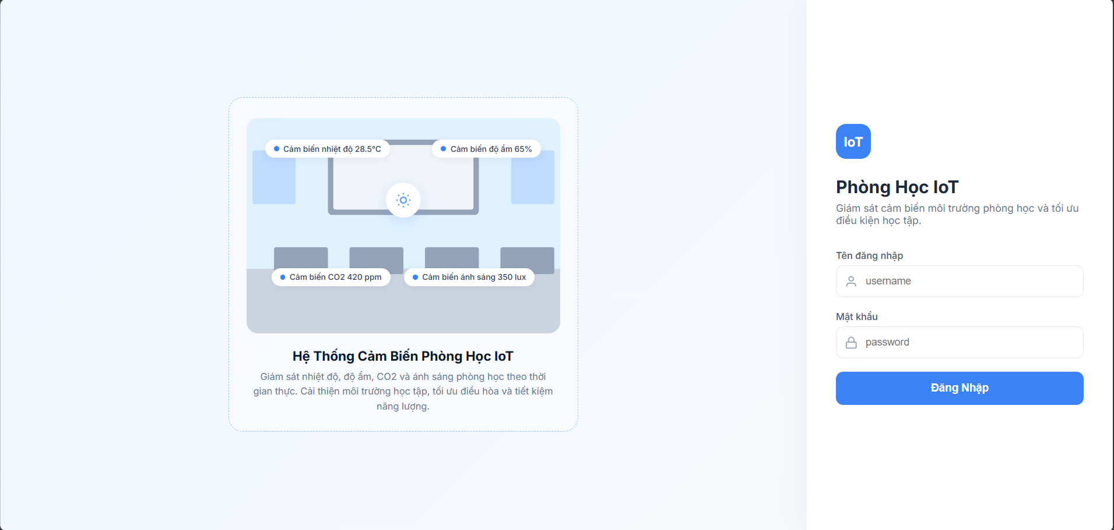

Hình 3.1: Giao diện đăng nhập

- Sequence Diagram
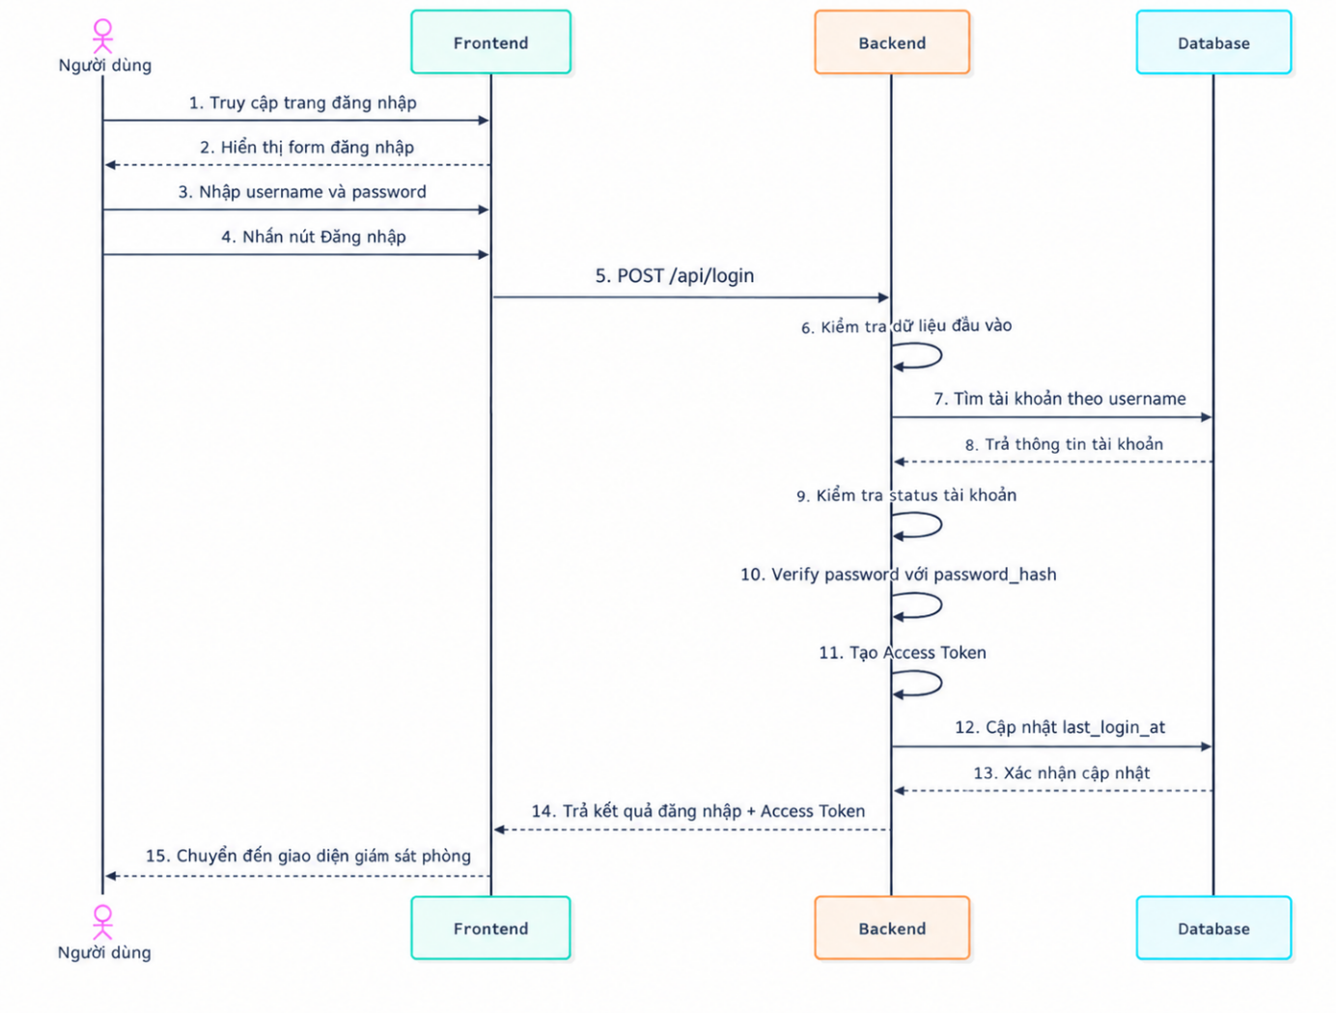

Hình 3.2: Sequence Đăng Nhập
Mô tả Sequence Diagram – UC1: Đăng nhập
- Người dùng truy cập vào hệ thống và lựa chọn chức năng đăng nhập
- Frontend hiển thị giao diện đăng nhập gồm 2 trường username và password
- Người dùng nhập tên đăng nhập và mật khẩu vào biểu mẫu
- Người dùng nhấn nút đăng nhập
- Frontend gửi yêu cầu POST /api/auth/login đến backend, trong request body chứa username và password
- Backend kiểm tra dữ liệu đầu vào, đảm bảo username và password được cung cấp đầy đủ và đúng dudnhj dạng
- Backend truy vấn bảng users để tìm tài khoản có username tương ứng
- Database trả về thông tin tài khoản bao gồm id, username, password_hash, full_name, status
- Backend kiểm tra trạng thái tài khoản thông qua cột status. Nếu tài khoản không hoạt động, quá trình đăng nhập bị từ chối
- Backend thực hiện xác thực mật khẩu bằng cách đối chiếu mật khẩu người dùng với passwortd_hash được lưu trong database
- Nếu mật khẩu chính xác, backend tạo access token để sử dụng cho các request tiếp theo
- Backend cập nhật cột last_login_at trong bảng users để lưu thời điểm đăng nhập gần nhất
- Database thực hiện cập nhật và trả kết quả xác nhận cho backend
- Backend trả response đăng nhập thành công cho frontend trong đó có thông tin người dùng và access token
- Frontend nhận kết quả lưu access token và chuyển người dùng đến giao diện giám sát và điều khiển phòng học
- Xây dựng API
API chính của Use case này sẽ là POST /api/ login
Thuộc tính | Nội dung
Header | Content-Type: application/json
Body | {  "username": "admin",  "password": "admin"  }
Status | HTTP/1.1 200 OK
Request | {  "success": true,  "message": "Đăng nhập thành công",  "data": {  "access_token": "eyJhbGciOiJIUzI1NiIs...",  "user": {  "id": 1,  "username": "admin",  "full_name": "System Administrator",  }  }  }

- Mapping API đến database
API | Dữ liệu request | Bảng database | Cột database | Mục đích
POST /api/login | username | users | username | Tìm tài khoản
POST /api/login | password | users | password_hash | Đối chiếu mật khẩu sau khi hash/verify
POST /api/login |  | users | status | Kiểm tra tài khoản có hoạt động
POST /api/login |  | users | id | Xác định người dùng
POST /api/login |  | users | full_name | Trả thông tin người dùng
POST /api/login |  | users | Last_login_at | Cập nhật thời gian đăng nhập

3.2. UC2 – Giám sát phòng học theo thời gian thực
- Đặc tả use case
Thuộc tính | Nội dung
Mã | UC2
Tên | Giám sát phòng học theo thời gian trực
Actor | Người dùng
Mục đích | Cho phép người dùng theo dõi các thông số môi trường hiện tại của phòng học theo thời gian thực
Trigger | Người dùng truy cập dashboard
Tiền điều kiện | - Người dùng đã đăng nhập thành công  - Access Token còn hiệu lực  - Backend còn hoạt động  - ESP32, cảm biến và MQTT Broker đang hoạt động
Hậu điều kiện | Các giá trị nhiệt độ, độ ẩm, ánh sáng và thời gian cập nhật mới nhất được hiển thị trên giao diện

Luồng sự kiện chính
- Người dùng truy cập giao diện giám sát phòng học
- Frontent gửi yêu cầu lấy dữ liệu cảm biến mới nhất trên backend
- Backend xác thực access token
- Backend truy vấn database để lấy dữ liệu cảm biến mới nhất
- Database trả về nhiệt độ, độ ẩm, ánh sáng và thời gian ghi nhận
- Backend trả dữ liệu về frontend hiển thị thông số hiện tại của người dùng
- ESP32 đọc dữ liệu từ DHT11 và BH1750
- ESP32 nhận dữ liệu nhiệt độ, độ ẩm và ánh sáng gửi dữ liệu cùng thời gian ghi nhận lên MQTT Broker và chuyển đến backend
- Backend kiểm tra và xử lý dữ liệu sau đó lưu vào bảng sensor_readings
- Backend gửi dữ liệu mới đến frontend để cập nhật dữ liệu trên giao diện
Luồng ngoại lệ
- ESP32 mất kết nối khiến hệ thống không nhận được dữ liệu mới
- MQTT Broker mất kết nối, dữ liệu không được chuyển đến backend
- Cảm biến không trả về dữ liệu hợp lệ, backend không lưu bản ghi
- Các giao diện liên quan
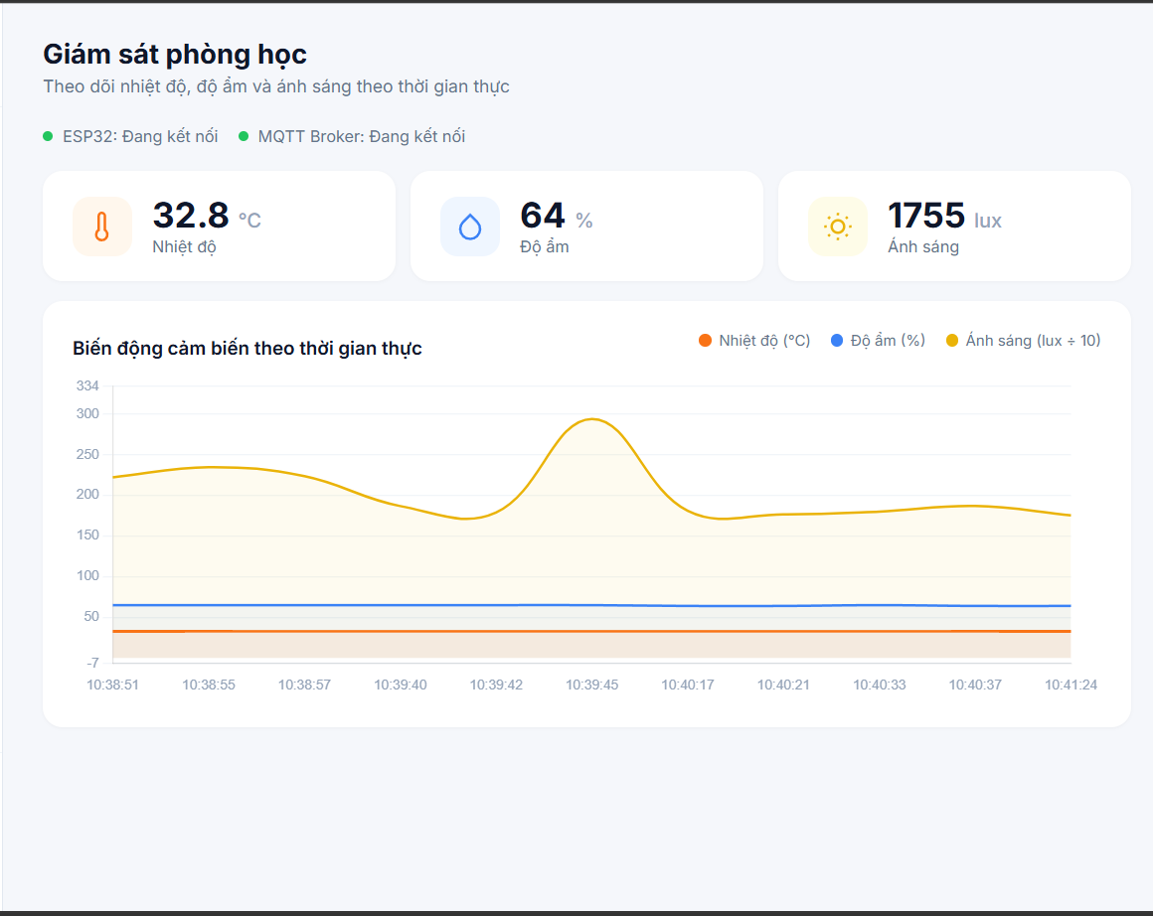

Hình 3.3: Giao diện giám sát phòng học theo thời gian thực
- Sequence Diagram
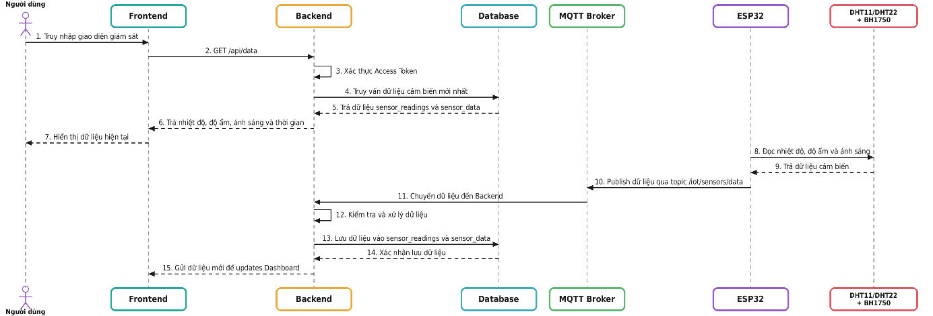

Hình 3.4: Sequence giám sát phòng học theo thời gian thực
Mô tả Sequence Diagram – UC2: giám sát phòng học theo thời gian thực
- Người dùng truy cập vào giao diện dashboard
- Frontend gửi request GET /api/v1/sensors/latest đến backend để lấy dữ liệu cảm biến mới nhất
- Backend kiểm tra và xác thực access token của người dùng
- Backend truy vấn bảng sensor_readings để lấy bản ghi cảm biến mới nhất
- Database trả về các dữ liệu liên quan từ bảng sensor_readings và sensor_data, bao gồm các giá trị nhiệt độ, độ ẩm, ánh sáng và thời gian ghi nhận.
- Backend trả dữ liệu cảm biến mới nhất về frontend
- Frontend hiển thị các thông số hiện tại cho người dùng
- ESP32 thực hiện đọc dữ liệu cảm biến từ DHT11 và BH1750
- Các cảm biến trả về giá trị nhiệt độ, độ ẩm và cường độ ánh sáng cho ESP32
- ESP32 đóng gói dữ liệu cảm biến cùng thời gian ghi nhận và publish lên MQTT Broker thông qua topic iot/sensors/data
- MQTT Broker nhận dữ liệu và chuyển message đến backend
- Backend tiếp nhận dữ liệu, kiểm tra tính hợp lệ và xử lý dữ liệu cảm biến
- Backend lưu dữ liệu vào database, trong đó các giá trị cảm biến được lưu vào bảng sensor_readings và thông tin thời gian ghi nhận được lưu vào bảng sensor_data
- Database xác nhận dữ liệu đã được lưu thành công
- Backend gửi dữ liệu mới đến frontend cập nhật lại thông tin trên giao diện
- Xây dựng API
Thuộc tính | Nội dung
Request | GET /api/dashboard  Authorization: Bearer <access_token>
Status | 200 OK
Response | {  "data": {  "temperature": 28.5,  "humidity": 65.2,  "light_level": 350,  "recorded_at": "2026-08-29T10:30:15Z"  }  }

- Mapping API đến database
API | Dữ liệu request | Bảng Database | Cột Database | Mục đích
GET /api/dashboard |  | sensor_readings | temperature | Lấy nhiệt độ mới nhất
GET /api/dashboard |  | sensor_readings | humidity | Lấy độ ẩm mới nhất
GET /api/dashboard |  | sensor_readings | light_level | Lấy cường độ ánh sáng mới nhất
GET /api/dashboard |  | sensor_data | recorded_at | Lấy thời gian ghi nhận
MQTT iot/sensor/data | temperature | sensor_readings | temperature | Lưu nhiệt độ
MQTT iot/sensor/data | humidity | sensor_readings | humidity | Lưu độ ẩm
MQTT iot/sensor/data | light | sensor_readings | light_level | Lưu ánh sáng
MQTT iot/sensor/data | recorded_at | sensor_data | recorded_at | Lưu thời gian ghi nhận

3.3. UC3 – Xem dữ liệu cảm biến
- Đặc tả use case
Thuộc tính | Nội dung
Mã | UC3
Tên | Xem dữ liệu cảm biến
Actor | Người dùng
Mục đích | Cho phép người dùng xem và tra dữ liệu nhiệt độ, độ ẩm và ánh sáng được lưu trong hệ thống
Trigger | Người dùng truy cập chức năng xem dữ liệu cảm biến
Tiền điều kiện | - Người dùng đã đăng nhập thành công  - Access Token còn hiệu lực  - Backend đang hoạt động  - Database có dữ liệu cảm biến
Hậu điều kiện | Dữ liệu cảm biến theo khoảng thời gian được yêu cầu được hiển thị cho người dùng dưới dạng bảng hoặc biểu đò

Luồng sự kiện chính
- Người dùng truy cập chức năng xem dữ liệu cảm biến
- Hệ thống hiển thị giao diện bao gồm danh sách cảm biến DHT11 và BH1750 cùng ô nhập thời gian tìm kiếm
- Người dùng có thể chọn cảm biến cần xem hoặc để trống để xem tất cả cảm biến
- Người dùng có thể nhập thời gian tìm kiếm dưới dạng chuỗi để xem dữ liệu cần tìm
- Frontend gửi yêu cầu /api/v1/sensors đến backend kềm các tham số sensor và time nếu người dùng nhập
- Backend kiểm tra giá trị sensor và định dạng chuỗi time nếu được cung cấp
- Backend xác định phạm vi dữ liệu cần truy vấn
- Backend thực hiện truy vấn bảng sensor_readings
- Database trả về các bản ghi cảm biến phù hợp với điều kiện tìm kiếm
- Backend xử lý và định dạng dữ liệu cảm biến
- Backend trả dữ liệu về frontend hiển thị dữ liệu dưới dạng biểu đồ
- Các giao diện liên quan
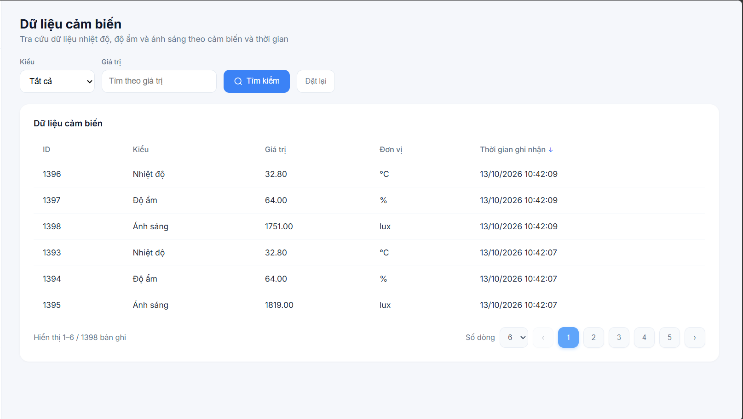

Hình 3.5: Giao diện dữ liệu cảm biến
- Sequence Diagram
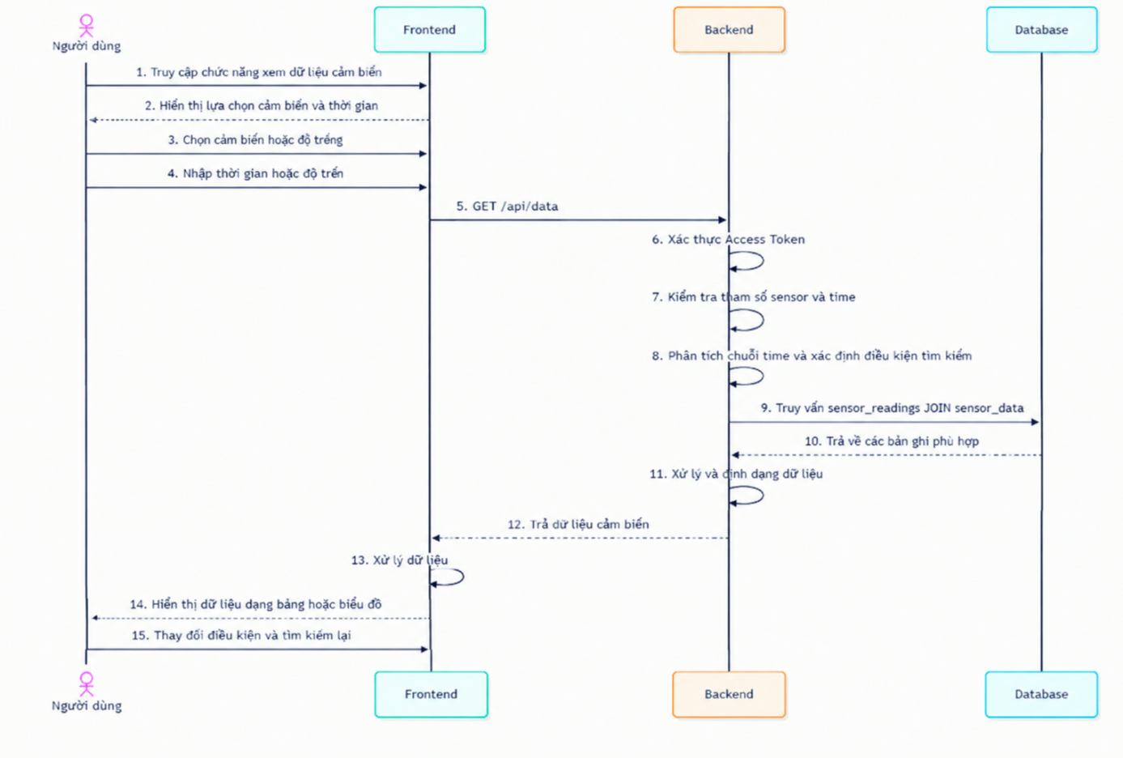

Hình 3.6: Sequence xem dữ liệu cảm biến
Mô tả Sequence Diagram – UC3: xem dữ liệu cảm biến
- Người dùng truy cập chức năng xem dữ liệu cảm biến
- Frontend hiển thị danh sách cảm biến gồm DHT11 và BH1750, đồng thời hiển thị ô nhập thời gian
- Người dùng có thể chọn một cảm biến hoặc không chọn
- Người dùng có thể nhập thời gian hoặc để trống
- Frontend gửi request /api/v1/sensors đến backend với các tham số sensor và time
- Backend xác thực access token của người dùng
- Backend kiểm tra các tham số sensor và time
- Backend phân tích chuỗi time để xác định phạm vi thời gian cần tìm. C huỗi có thể chỉ chứa giờ, giờ và phút, hoặc ngày, giờ và phút
- Backend xây dựn câu truy vấn và truy vấn bảng sensor_readings, kết hợp với bảng sensor_data để lấy thời gian ghi nhận
- Database trả về các bản ghi phù hợp với điều kiện tìm kiếm
- Backend xử lý và định dạng dữ liệu nhận được từ database
- Backend trả kết quả về frontend
- Frontend xử lý dữ liệu để chuẩn bị hiển thị
- Frontend hiển thị dữ liệu cảm biến dưới dạng biểu đồ
- Người dùng có thể thay đổi cảm biến hoặc thời gian để thực hiện tìm kiếm lại
- Xây dựng API
Thuộc tính | Nội dung
Method + URL | GET /api/data?sensor=temp&value=28&page=1&page_size=6&sort=time&order=desc
Header | Authorization: Bearer <access_token>
Response | {  "data": [  {  "id": 1,  "sensor_type": "temperature",  "value": "28.50",  "recorded_at": "2026-10-13T10:30:15+07:00"  }  ],  "count": 36,  "page": 1,  "page_size": 6  }

- Mapping API đến database
Querry:
Tham số | Ví dụ | Mô tả
sensor | all | temp | hum | light | time | Lọc theo kiểu cảm biến
value | 28 hoặc 10:30 | Chuỗi tìm trong giá trị hoặc thời gian
sort | time | id | Trường sắp xếp (mặc định time)
order | asc | desc | Chiều sắp xếp (mặc định desc)
page | 1 | Số trang
page_size | 4 | 6 | 8 | Số dòng mỗi trang

API | Request | Bảng | Cột | Mục đích
GET /api/data | sensor | sensor_data | sensor_type | Lọc temperature / humidity / light
GET /api/data | value | sensor_data | value | Tìm theo giá trị (chứa)
GET /api/data | value (sensor=time) | sensor_data | recorded_at | Tìm theo chuỗi thời gian
GET /api/data | sort, order | sensor_data | id / recorded_at | Sắp xếp
GET /api/data | page, page_size |  |  | Phân trang

3.4. UC4 – Bật/Tắt thiết bị
- Đặc tả use case
Thuộc tính | Nội dung
Mã | UC4
Tên | Xem lịch sử và thống kê
Actor | Người dùng
Mục tiêu | Cho phép người dùng điều khiển trạng thái bật/tắt của các thiết bị trong phòng học
Trigger | Người dùng chọn chức năng điều khiển thiết bị và thực hiện bật hoặc tắt thiết bị
Tiền điều kiện | - Người dùng đã đăng nhập thành công vào hệ thống  - Access Token còn hiệu lực  - Backend đang hoạt động  - Thiết bị IoT và MQTT Broker đang hoạt động  - Thiết bị cần điều khiển đã được đăng ký trong hệ thống
Hậu điều kiện | - Trạng thái thiết bị được cập nhật thành công  - Thiết bị thực tế thay đổi trạng thái tương ứng  - Thông tin thao tác được lưu vào database
Luồng sự kiện chính
- Người dùng truy cập chức năng bật/tắt thiết bị
- Frontend hiển thị danh sách thiết bị trong phòng cùng trạng thái hiện tại
- Người dùng chọn thiết bị cần điều khiển
- Frontend gửi yêu cầu điều khiển thiết bị đến backend
- Backend xác thực access token người dùng
- Backend kiểm tra thiết bị đó có tồn tịa không và kiểm tra thao tác yêu cầu là ON hay OFF
- Backend gửi lệnh điều khiển đến MQTT Broker
- MQTT Broker chuyển lệnh đến ESP32 nhận và thực hiển lệnh điều khiển thiết bị
- ESP32 cập nhật trạng thái thực tế của thiết bị và phản hồi về MQTT Broker
- Backend nhận trạng thái mới và cập nhật bảng devices
- Backend lưu thông tin thao tác vào device_control_logs
- Backend trả kết quả về frontend và hiển thị trạng thái mới cho người dùng
Luồng ngoại lệ
- Thiết bị không tồn tại hoặc không hoạt động, backend trả lỗi và không gửi lệnh
- Thao tác không hợp lệ backend trả 400 Bad Request
- MQTT Broker không hoạt động không gửi lệnh đến ESP32
- ESP32 không phản hồi thông báo điều khiển thiết bị thất bại
- Các giao diện liên quan

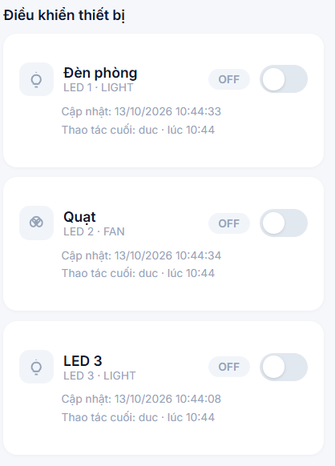

Hình 3.7: Giao diện bật/tắt thiết bị
- Sequence Diagram
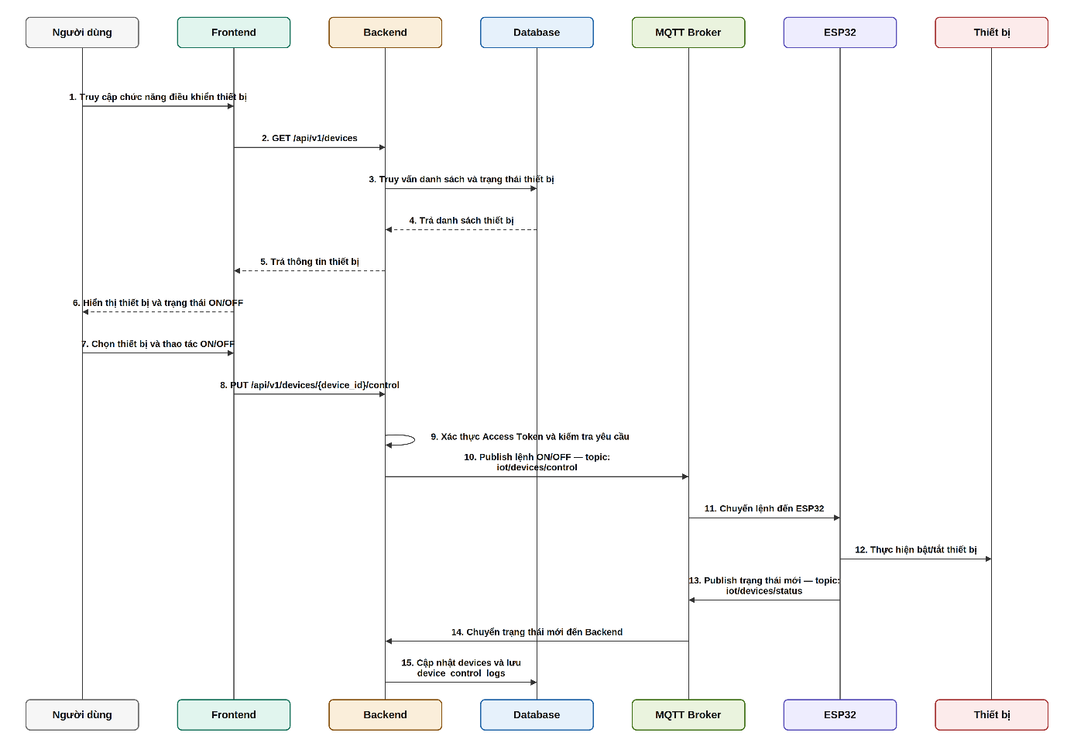

Hình 3.8: Sequence bật/tắt thiết bị
Mô tả Sequence Diagram – UC4: bật/tắt thiết bị
- Người dùng chọn chức năng điều khiển thiết bị
- Frontend gửi yêu cầu /api/v1/devices đến backend lấy danh sách thiết bị
- Backend truy vấn database để lấy thông tin các thiết bị đang hoạt động
- Database trả về danh sách thiết bị cùng trạng thái hiện tại cho backend
- Backend trả danh sách thiết bị và trạng thái hiện tại về frontend
- Frontend hiển thị danh sách phòng học cùng các trạng thái ON/OFF
- Người dùng chọn thiết bị cần điều khiển và thực hiện thao tác bật hoặc tắt
- Frontend gửi yêu cầu PUT /api/v1/devices/{device_id}/control đến backend kèm theo thao tác ON hoặc OFF
- Backend truy vấn database để lấy trạng thái hiện tại của thiết bị
- Database trả trạng thái hiện tại
- Backend gửi ON/OFF đến MQTT Broker
- MQTT Broker chuyển lệnh đến ESP32
- ESP32 thực hiện lệnh bật/tắt
- Thiết bị trả trạng thái mới về ESP32
- ESP32 Publish trạng thái mới lên MQTT Broker
- MQTT Broker chuyển trạng thái mới về backend
- Backend cập nhật trạng thái mới về bảng devices
- Backend lưu thông tin thao tác vào device_control_logs, bao gồm người dùng, thiết bị, thao tác, trạng thái trước, sau và thời gian thực hiện
- Database xác nhận việc cập nhật trạng thái và lưu lịch sử thành công
- Backend trả kết quả về frontend, sau đó frontend hiển thị trạng thái mới cho người dùng
- Xây
Thuộc tính | Nội dung
Method + URL | GET /api/devices
Body | {action:”OFF”}
Header | Authorization: Bearer <access_token>
Response | {  "data": [  {  "id": 1,  "name": "Đèn phòng",  "type": "LIGHT",  "status": "OFF",  "is_active": true,  "updated_at": "2026-10-13T10:31:00+07:00"  }  ]  }

- Mapping API đến database
API | Dữ liệu request | Bảng Database | Cột Database | Mục đích
GET /api/v1/devices |  | devices | id | Xác định thiết bị
GET /api/v1/devices |  | devices | name | Lấy tên thiết bị
GET /api/v1/devices |  | devices | type | Xác định loại thiết bị
GET /api/v1/devices |  | devices | status | Lấy trạng thái hiện tại
GET /api/v1/devices |  | devices | is_active | Kiểm tra thiết bị đang hoạt động
GET /api/v1/devices |  | devices | updated_at | Xác định thời gian cập nhật trạng thái

API | Dữ liệu request | Bảng Database | Cột Database | Mục đích
PUT /api/v1/devices/{device_id}/control | device_id | devices | id | Xác định thiết bị cần điều khiển
PUT /api/v1/devices/{device_id}/control | action | devices | status | Cập nhật trạng thái thiết bị
PUT /api/v1/devices/{device_id}/control |  | devices | is_active | Kiểm tra thiết bị có hoạt động
PUT /api/v1/devices/{device_id}/control |  | devices | updated_at | Lưu thời gian cập nhật
PUT /api/v1/devices/{device_id}/control |  | device_control_logs | device_id | Xác định thiết bị được thao tác
PUT /api/v1/devices/{device_id}/control |  | device_control_logs | user_id | Xác định người thực hiện thao tác
PUT /api/v1/devices/{device_id}/control | action | device_control_logs | action | Lưu thao tác ON/OFF
PUT /api/v1/devices/{device_id}/control |  | device_control_logs | previous_status | Lưu trạng thái trước khi thao tác
PUT /api/v1/devices/{device_id}/control |  | device_control_logs | new_status | Lưu trạng thái sau khi thao tác
PUT /api/v1/devices/{device_id}/control |  | device_control_logs | created_at | Lưu thời gian thao tác

3.5 UC5 – Xem lịch sử điều khiển thiết bị
- Đặc tả use case
Thuộc tính | Nội dung
Mã | UC5
Tên | Xem lịch sử điều khiển thiết bị
Actor | Người dùng
Mục tiêu | Cho phép người dùng xem lại lịch sử các thao tác bật/tắt thiết bị trong phòng họ
Trigger | Người dùng truy cập chức năng lịch sử điều khiển thiết bị
Tiền điều kiện | - Người dùng đã đăng nhập thành công vào hệ thống  - Access Token còn hiệu lực  - Backend đang hoạt động  - Database có thể truy cập dược
Hậu điều kiện | - Lịch sử điều khiển thiết bị được hiển thị cho người dùng  - Không làm thay đổi dữ liệu trong database
Luồng sự kiện chính
- Người dùng truy cập chức năng xem lịch sử điều khiển thiết bị
- Frontend hiển thị danh sách các lịch sử điều khiển
- Người dùng cso thể chọn thiết bị hoặc nhập thời gian để tìm kiếm
- Frontend gửi yêu cầu lấy lịch sử đến backend
- Backend kiểm tra các tham số tìm kiếm, backend truy vấn database để lấy lịch sử điều khiển
- Database trả về các bản ghi phù hợp
- Backend kết hợp thông tin thiết bị và người thực hiện thao tác
- Backend xử lý và sắp xếp dữ liệu theo thời gian
- Backend trả kết quả về frontend, nhận dữ liệu và hiển thị lịch sử điều khiển cho người dùng
Luồng ngoại lệ
- Thiết bị được chọn không tồn tại, backend trả về 404 Not Found
- Không có lịch sử điều khiển phù hợp với điều khiển tìm kiếm , backend trả về danh sách rỗng
- Không truyền điều kiện tìm kiếm hệ thống mặc định hiển thị toàn bộ lịch sử điều khiển, sắp xếp theo thời gian mới nhất
- Các giao diện liên quan
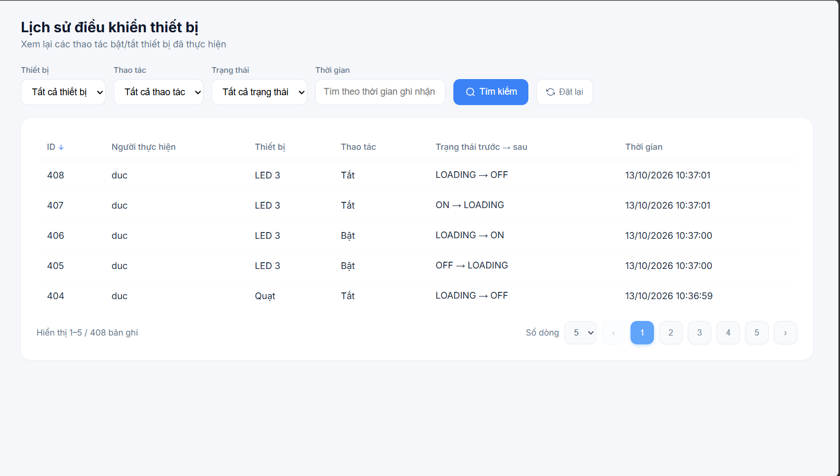

Hình 3.9: Giao diện lịch sử điều khiển
- Sequence Diagram
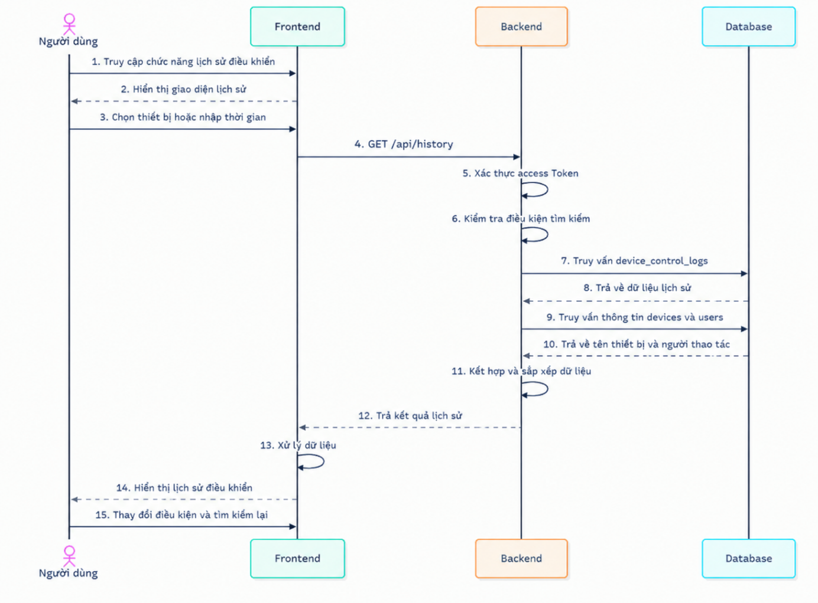

Hình 3.10 Sequence lịch sử điều khiển
Mô tả Sequence Diagram – UC5: xem lịch sử điều khiển thiết bị
- Người dùng truy cập chức năng xem lịch sử điều khiển thiết bị
- Frontend hiển thị giao diện lịch sử, bao gồm danh sách lịch sử và các điều kiện tìm kiếm
- Người dùng có thể chọn thiết bị hoặc nhầm thời gian tìm kiếm. Nếu không nhập điều kiện, hệ thống sẽ lấy toàn bộ lịch sử
- Frontend gửi yêu cầu /api/v1/devices/control-history đến backend cùng các tham số tìm kiếm nếu có
- Backend xác thực access token của người dùng
- Backend kiểm tra và xử lý các điều kiện tìm kiếm
- Backend truy vấn bảng device_control_logs để lấy các bản ghi lịch sử điều khiển
- Database trả về các bản ghi lịch sử phù hợp
- Backend tiếp tục truy vấn bảng devices và users để lấy thông tin thiết bị và người thực hiện thao tác
- Database trả về tên thiết bị và thông tin người thao tác
- Backend kết hợp dữ liệu từ các bảng đồng thời sắp xếp lịch sử theo thời gian thao tác
- Backend trả kết quả lịch sử điều khiển về frontend
- Frontend xử lý dữ liệu nhận được
- Frontend hiển thị lịch sử cho người dùng gồm thiết bị, người thao tác, thao tác, trạng thái trước, sau và thời gian
- Người dùng có thể thay đổi thiết bị hoặc thời gian tìm kiếm để xem các lịch sử khác
- Xây dựng API
Thuộc tính | Nội dung
Method + URL | GET /api/history?device=fan&action=ON&page=1&page_size=5&order=desc
Header | Authorization: Bearer <access_token>
Response | {  "data": [  {  "id": 15,  "device_name": "Đèn phòng",  "user_name": "Nguyễn Minh Đức",  "action": "ON",  "previous_status": "OFF",  "new_status": "ON",  "created_at": "2026-10-13T10:30:15+07:00"  }  ],  "count": 13,  "page": 1,  "page_size": 5  }

- Mapping API đến database
Query:
Tham số | Ví dụ | Mô tả
device | all | light | fan | device_id | Lọc theo thiết bị
action | all | Bật | Tắt | ON | OFF | Lọc thao tác
status | all | ON | OFF | LOADING | Trạng thái SAU thao tác (new_status)
time | 13/10 hoặc 10:30 | Chuỗi chứa trong thời gian
order | asc | desc | Sắp theo id
page | 1 | Số trang
page_size | 5 | 8 | Số dòng mỗi trang

API | Request | Bảng | Cột | Mục đích
GET /api/history |  | device_control_logs | id, action, previous_status, new_status, created_at | Bản ghi lịch sử
GET /api/history | device / device_id | device_control_logs | device_id | Lọc thiết bị
GET /api/history | action | device_control_logs | action | Lọc ON/OFF
GET /api/history | status | device_control_logs | new_status | Lọc trạng thái sau
GET /api/history | time | device_control_logs | created_at | Lọc theo thời gian
GET /api/history |  | devices | name | Tên thiết bị
GET /api/history |  | users | full_name | Người thực hiện

CHƯƠNG 4. KẾT QUẢ THỰC HIỆN

4.1. Kết quả triển khai hệ thống
Hệ thống giám sát và điều khiển phòng học thông minh đã được triển khai theo kiến trúc mô tả tại Chương 2, gồm năm nhóm thành phần: Frontend Web (HTML, CSS, JavaScript, Chart.js), Backend Django (REST API, JWT), cơ sở dữ liệu MySQL, MQTT Broker Mosquitto, và phần cứng ESP32 kèm cảm biến DHT11, quang trở (LDR) cùng các ngõ ra điều khiển đèn/quạt.
Các chức năng tương ứng năm Use Case (UC1–UC5) đã được nối thành một luồng hoàn chỉnh: đăng nhập lấy token; giám sát realtime qua API lấy bản ghi cảm biến mới nhất; tra cứu lịch sử đo; bật/tắt thiết bị qua MQTT; xem lịch sử điều khiển. Các API chính đã được kiểm tra bằng Postman và đối chiếu với giao diện Web.

a. Phần cứng và quá trình chạy thử
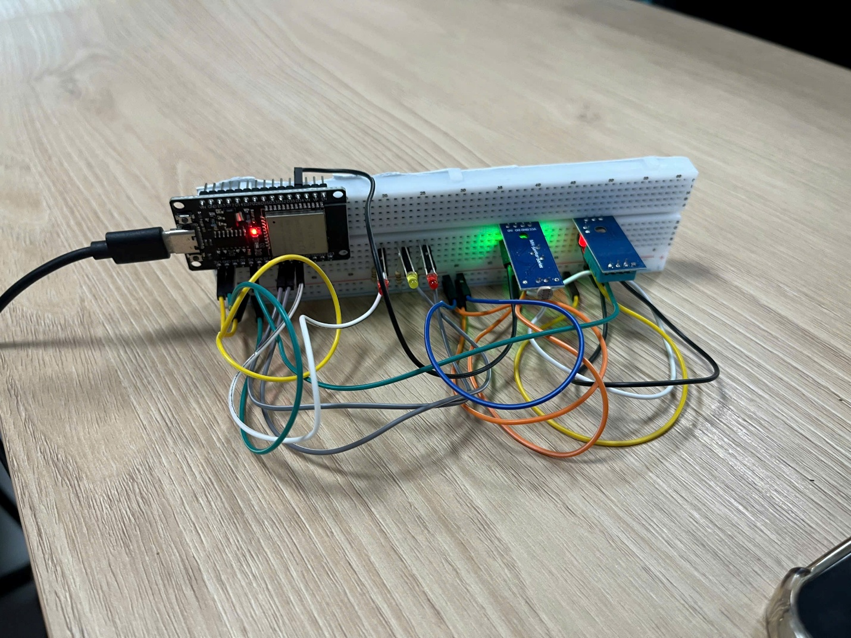

Hình 4.1 Kết quả lắp cảm biến
Mạch thực nghiệm sử dụng ESP32 làm bộ điều khiển trung tâm, kết nối:
- DHT11 (chân GPIO cấu hình trong firmware): đo nhiệt độ và độ ẩm;
- Quang trở (LDR) qua ADC (ví dụ chân 34): đo cường độ ánh sáng tương đối (giá trị ADC, chiều sáng tăng – tối giảm sau khi hiệu chỉnh trong hàm readLight());
- Ba ngõ ra LED/relay (ví dụ GPIO 18, 19, 21): tương ứng Đèn phòng (LED 1), Quạt (LED 2), LED 3.
Firmware trên ESP32 thực hiện: kết nối Wi-Fi, kết nối MQTT (host/port/user cấu hình khớp Backend), định kỳ đọc cảm biến và publish lên topic iot/sensor/data (cùng các topic giá trị rời nếu có), subscribe iot/led/# để nhận lệnh ON/OFF, và publish trạng thái thực tế lên iot/led/{n}/status.
Khi chạy thử, dữ liệu nhiệt độ, độ ẩm, ánh sáng xuất hiện trên Dashboard sau khi tiến trình mqtt_listener của Backend nhận message và ghi MySQL. Bật/tắt từ Web làm thay đổi GPIO trên mạch và cập nhật trạng thái trên giao diện cũng như bảng lịch sử điều khiển.
(Hình 4.1. Mô hình phần cứng sử dụng trong quá trình chạy thử — bổ sung ảnh sau.)

b. Xây dựng và tổ chức Frontend
Giao diện Web được xây dựng dạng ứng dụng một trang (SPA) với các vùng chức năng:
Giao diện | Đường dẫn (SPA) | Nội dung chính
Đăng nhập | /login | Form username/password, gọi API login
Giám sát | /dashboard | Card nhiệt độ/độ ẩm/ánh sáng, biểu đồ Chart.js, điều khiển thiết bị
Dữ liệu cảm biến | /data | Bảng lịch sử đo, lọc kiểu/giá trị/thời gian, phân trang
Lịch sử điều khiển | /history | Bảng log bật/tắt, lọc thiết bị/thao tác/trạng thái/thời gian
Profile | /profile | Thông tin sinh viên và liên kết GitHub, Figma, Postman, PDF báo cáo
Dashboard cập nhật cảm biến bằng cách poll định kỳ GET /api/dashboard (không dùng Socket.IO). Biểu đồ nhận thêm điểm từ cùng nguồn API. Điều khiển thiết bị gọi PUT /api/devices/{id}/control; danh sách thiết bị lấy từ GET /api/devices.

c. Luồng cảm biến và điều khiển
Chiều thu thập:
DHT11 + LDR → ESP32 → MQTT topic iot/sensor/data
→ Backend mqtt_listener (_handle_sensor)
→ MySQL (sensor_readings, sensor_data)
→ GET /api/dashboard | GET /api/data → Frontend
Chiều điều khiển:
User → Frontend → PUT /api/devices/{id}/control
→ DeviceControlView (ghi device_control_logs, cập nhật devices)
→ publish MQTT iot/led/{n}
→ ESP32 thực hiện GPIO → publish iot/led/{n}/status
→ _handle_led_status cập nhật devices.status
Trạng thái trung gian trên lịch sử điều khiển là LOADING (OFF→LOADING→ON hoặc ngược lại), phản ánh quá trình chờ/đồng bộ giữa Web, Backend và ESP32 — khác với mô hình PENDING/SUCCESS/FAILED của một số hệ thống khác.

d. Cơ sở dữ liệu, Backend và API
Dữ liệu được tổ chức theo năm bảng đã mô tả tại mục 2.4: users, sensor_readings, sensor_data, devices, device_control_logs.
Backend Django cung cấp các API chính (tiền tố /api/), xác thực JWT:
API | Phương thức | Use Case
/api/login | POST | UC1 Đăng nhập
/api/dashboard | GET | UC2 Giám sát realtime
/api/data | GET | UC3 Dữ liệu cảm biến
/api/devices | GET | UC4 Danh sách thiết bị
/api/devices/{id}/control | PUT | UC4 Bật/tắt
/api/history | GET | UC5 Lịch sử điều khiển
Tiến trình nền python manage.py mqtt_listener subscribe các topic cảm biến và status LED để ghi/cập nhật database.

e. Tóm tắt kết quả triển khai
Thành phần | Kết quả triển khai
Phần cứng | ESP32, DHT11, LDR, ngõ ra điều khiển đèn/quạt đã lắp và chạy thử
MQTT Broker | Mosquitto; topic iot/sensor/data, iot/led/{n}, iot/led/{n}/status khớp firmware
MySQL | Năm bảng theo đặc tả; có dữ liệu cảm biến và log điều khiển khi chạy thực
Backend | Django REST + JWT + mqtt_listener; các API chính phản hồi trong Postman và Web
Frontend | SPA HTML/CSS/JS, Chart.js; đủ Login, Dashboard, Data, History, Profile

4.2. Kết quả giao diện và chức năng
Năm màn hình được bố trí theo đúng chức năng người dùng đã đặc tả ở Chương 3. Các hình từ 4.2 đến 4.6 minh họa giao diện sau khi triển khai; kết quả kiểm thử API trình bày tại mục 4.3.

a. Màn hình đăng nhập
Trang đăng nhập tiếp nhận tên đăng nhập và mật khẩu, hỗ trợ nhập xong nhấn Enter để gửi. Frontend gọi POST /api/login. Khi hợp lệ, Backend trả access token và thông tin user; Frontend lưu token và chuyển sang Dashboard. Tài khoản không đúng hoặc thiếu thông tin được báo lỗi trên giao diện.
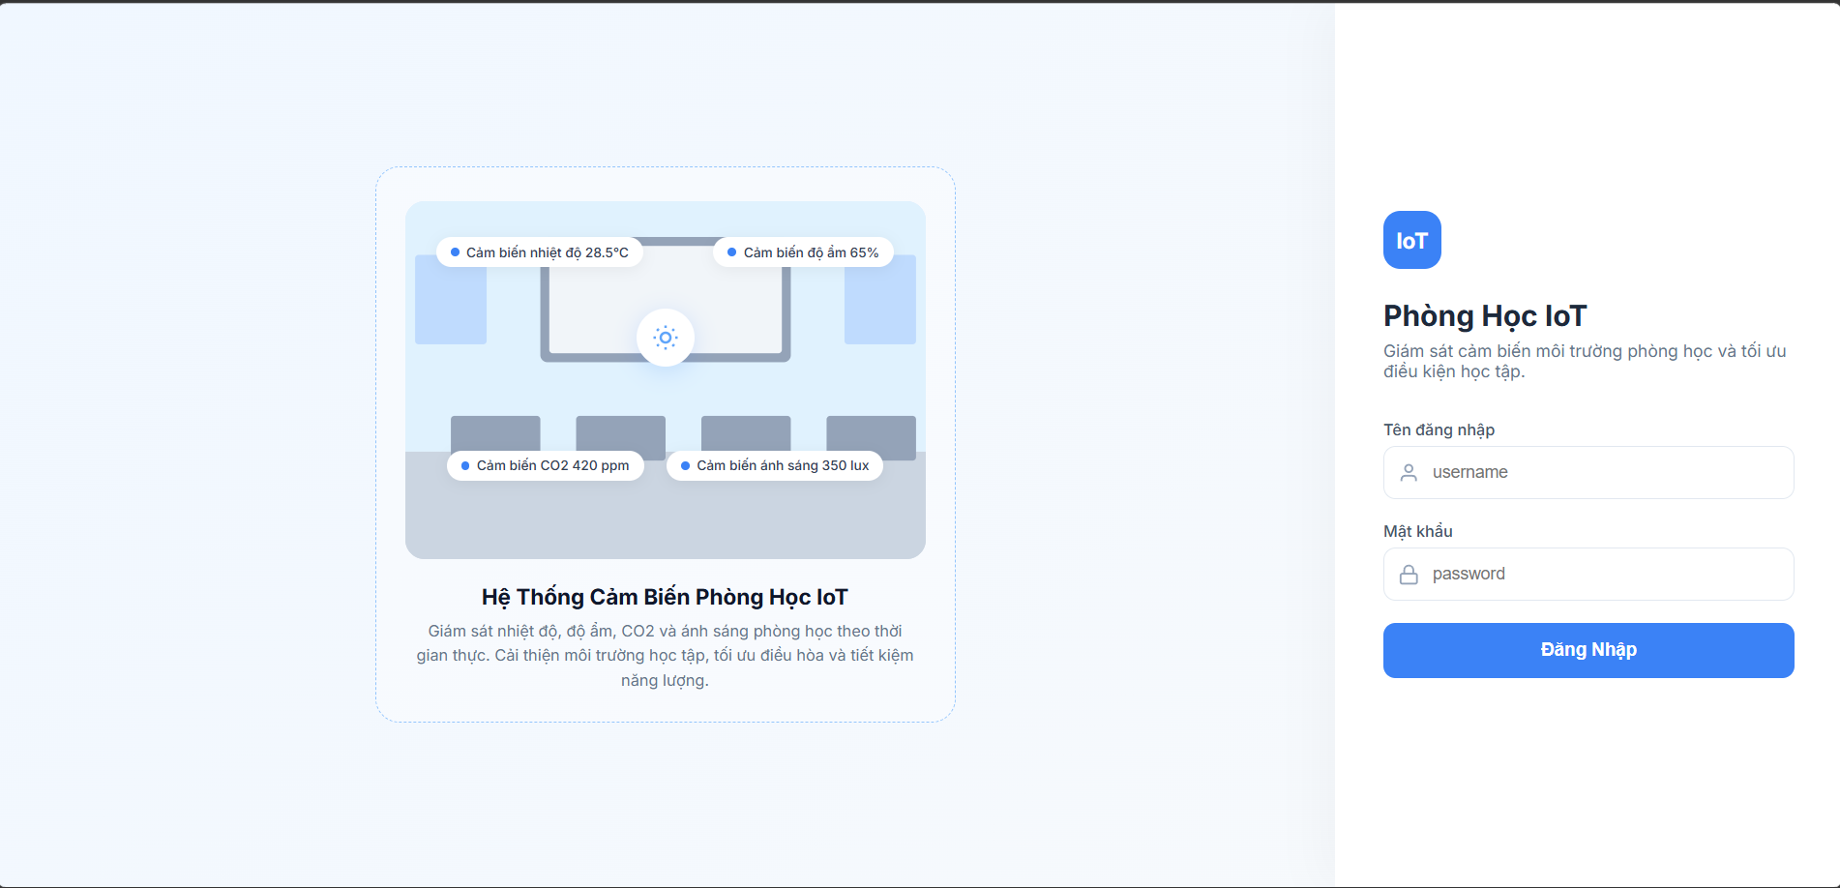

Hình 4.2 Giao diện đăng nhập

b. Dashboard – dữ liệu thời gian thực, biểu đồ và điều khiển thiết bị
Dashboard hiển thị ba card Nhiệt độ (°C), Độ ẩm (%), Ánh sáng (giá trị từ LDR/ADC, nhãn hiển thị theo giao diện), biểu đồ đường Chart.js theo thời gian, và các card điều khiển thiết bị (Đèn phòng, Quạt, LED 3, …) với trạng thái ON/OFF/LOADING và công tắc bật/tắt.
Dữ liệu cảm biến được làm mới định kỳ qua GET /api/dashboard. Điều khiển gọi PUT /api/devices/{id}/control với body {"action":"ON"} hoặc "OFF". Trạng thái thiết bị đồng bộ lại qua GET /api/devices và phản hồi status từ ESP32.
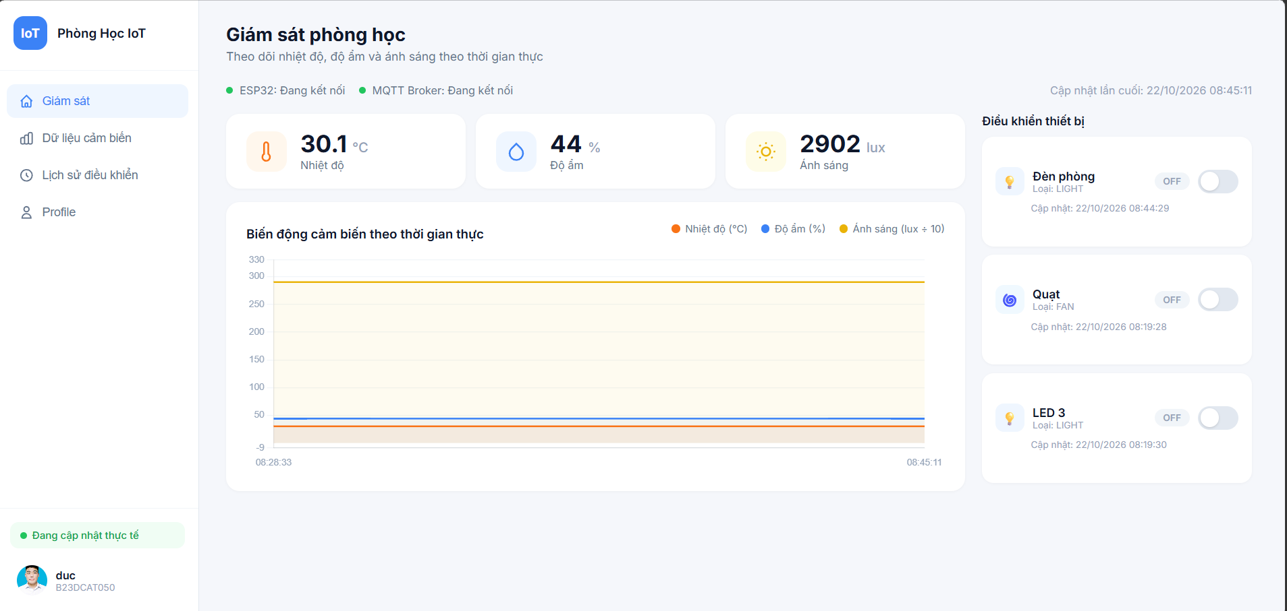

Hình 4.3 Giao diện giám sát

c. Màn hình dữ liệu cảm biến
Trang dữ liệu cảm biến hiển thị bảng các cột ID, Kiểu, Giá trị, Đơn vị, Thời gian ghi nhận. Người dùng lọc theo kiểu (Tất cả / Nhiệt độ / Độ ẩm / Ánh sáng / Thời gian), nhập chuỗi tìm kiếm, sắp xếp theo ID hoặc thời gian, chọn số dòng (4/6/8) và phân trang.
Dữ liệu lấy từ GET /api/data trên bảng sensor_data (mỗi dòng một loại đo: temperature, humidity, light).
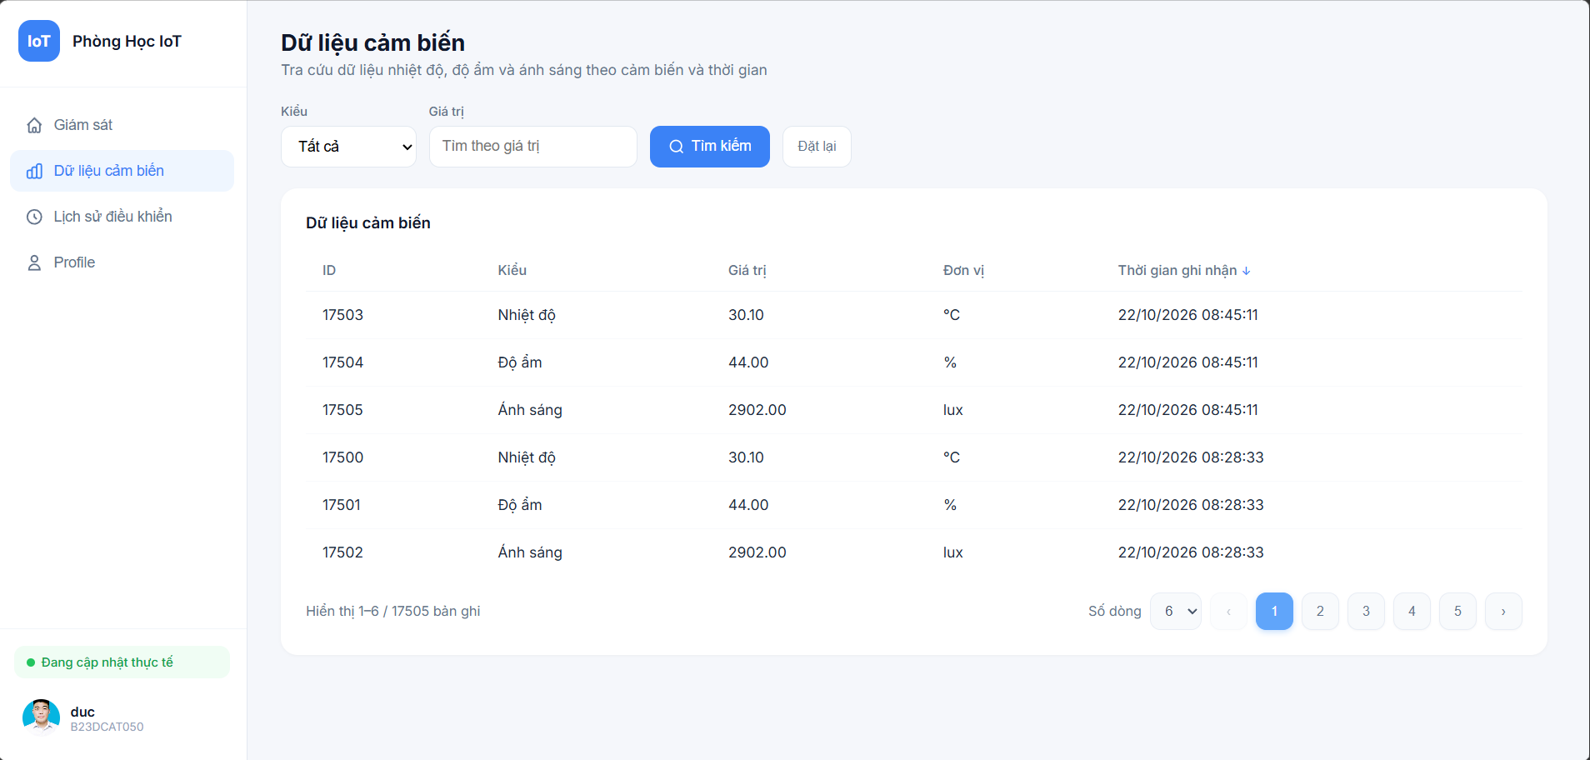

Hình 4.4 Giao diện dữ liệu cảm biến

d. Màn hình lịch sử điều khiển thiết bị
Trang lịch sử hiển thị ID, Người thực hiện, Thiết bị, Thao tác, Trạng thái trước → sau, Thời gian. Bộ lọc theo thiết bị, thao tác (Bật/Tắt), trạng thái (ON/OFF/LOADING), chuỗi thời gian; phân trang (5/8 dòng).
Dữ liệu lấy từ GET /api/history trên bảng device_control_logs, kết hợp tên thiết bị và người dùng. Log được ghi khi người dùng thao tác trên Web thông qua DeviceControlView.
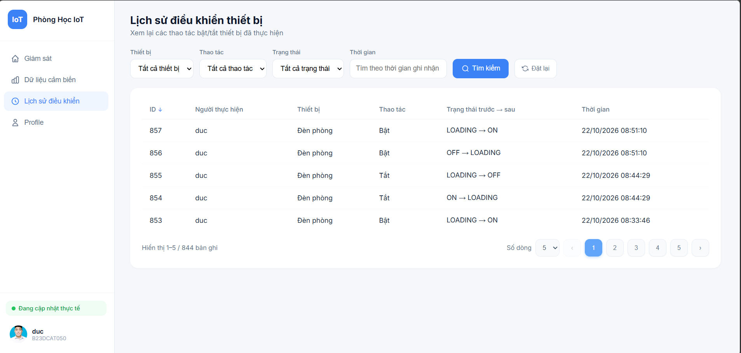

Hình 4.5 Giao diện lịch sử điều khiển

e. Màn hình Profile
Profile hiển thị thông tin sinh viên thực hiện (họ tên Nguyễn Minh Đức, MSSV B23DCAT050), tên dự án Phòng Học IoT, và các liên kết: GitHub, Figma, Postman, file PDF báo cáo.
(Hình 4.6. Kết quả màn hình Profile)

4.3. Kết quả kiểm thử API
Các API chính được kiểm tra bằng Postman với header Authorization: Bearer <access_token> (trừ login). Dưới đây là mô tả kết quả kỳ vọng theo đúng endpoint đã triển khai; ảnh chụp Postman bổ sung vào các hình 4.7–4.13.

a. Đăng nhập — POST /api/login
- Body: {"username":"...","password":"..."}
- Kết quả thành công: HTTP 200, trả access token và object user (id, username, full_name, …).
- Token dùng cho mọi API tiếp theo.
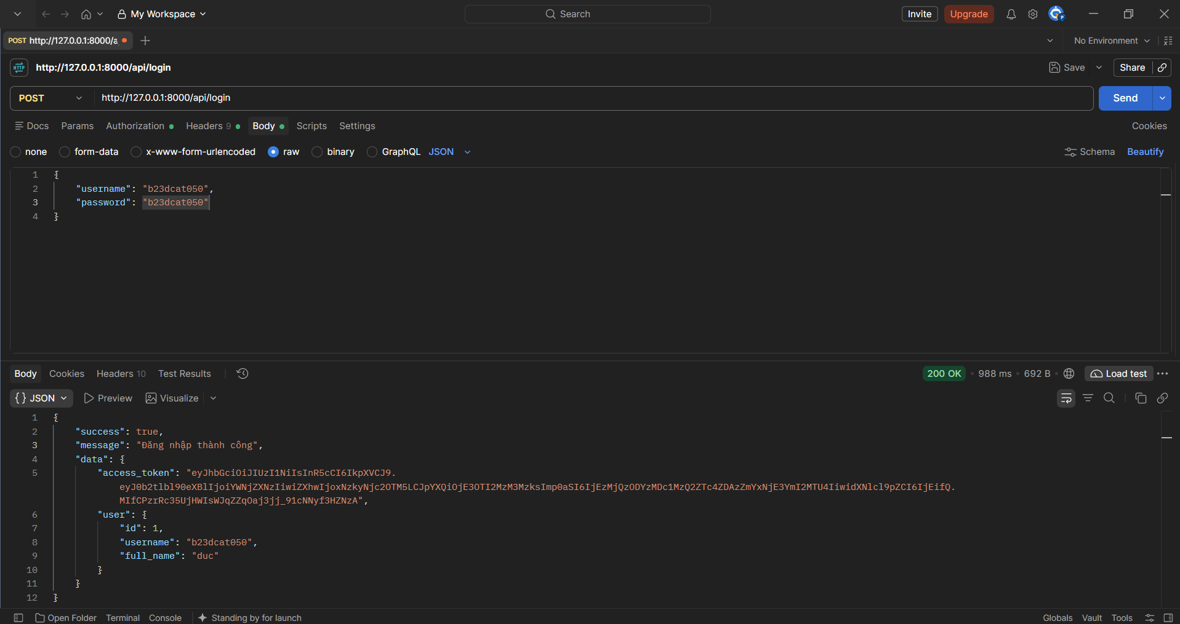

Hình 4.6 Kiểm thử API đăng nhập

b. Dữ liệu cảm biến mới nhất — GET /api/dashboard
- Kết quả: HTTP 200, body dạng:
- {
"data": {
"temperature": 28.5,
"humidity": 65.0,
"light_level": 1200,
"recorded_at": "..."
}
}
- Phục vụ card và biểu đồ Dashboard.
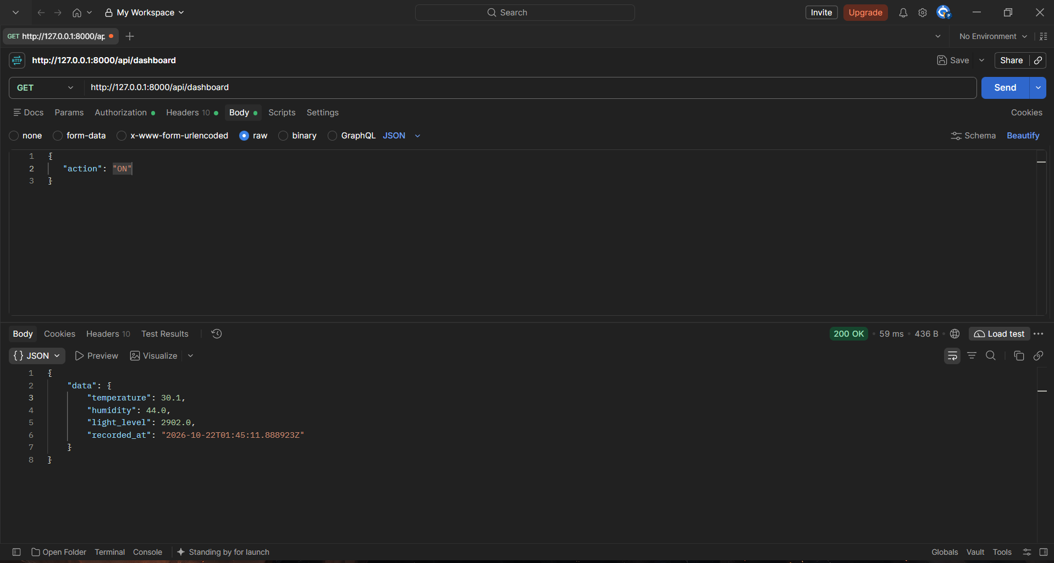

Hình 4.7 Kiểm thử API dashboard / cảm biến mới nhất

c. Danh sách thiết bị — GET /api/devices
- Kết quả: HTTP 200, mảng thiết bị với id, name, type, status, is_active, updated_at.
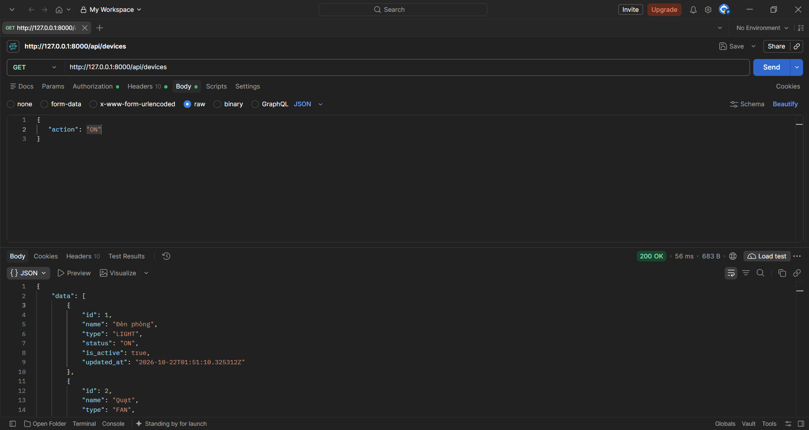

Hình 4.8 Kiểm thử API danh sách thiết bị

d. Điều khiển thiết bị — PUT /api/devices/{id}/control
- Body: {"action":"ON"} hoặc {"action":"OFF"}
- Kết quả: HTTP 200 (theo triển khai hiện tại), cập nhật trạng thái / ghi log; Backend publish MQTT tới ESP32.
- Lịch sử có các bước trạng thái có thể gồm LOADING.
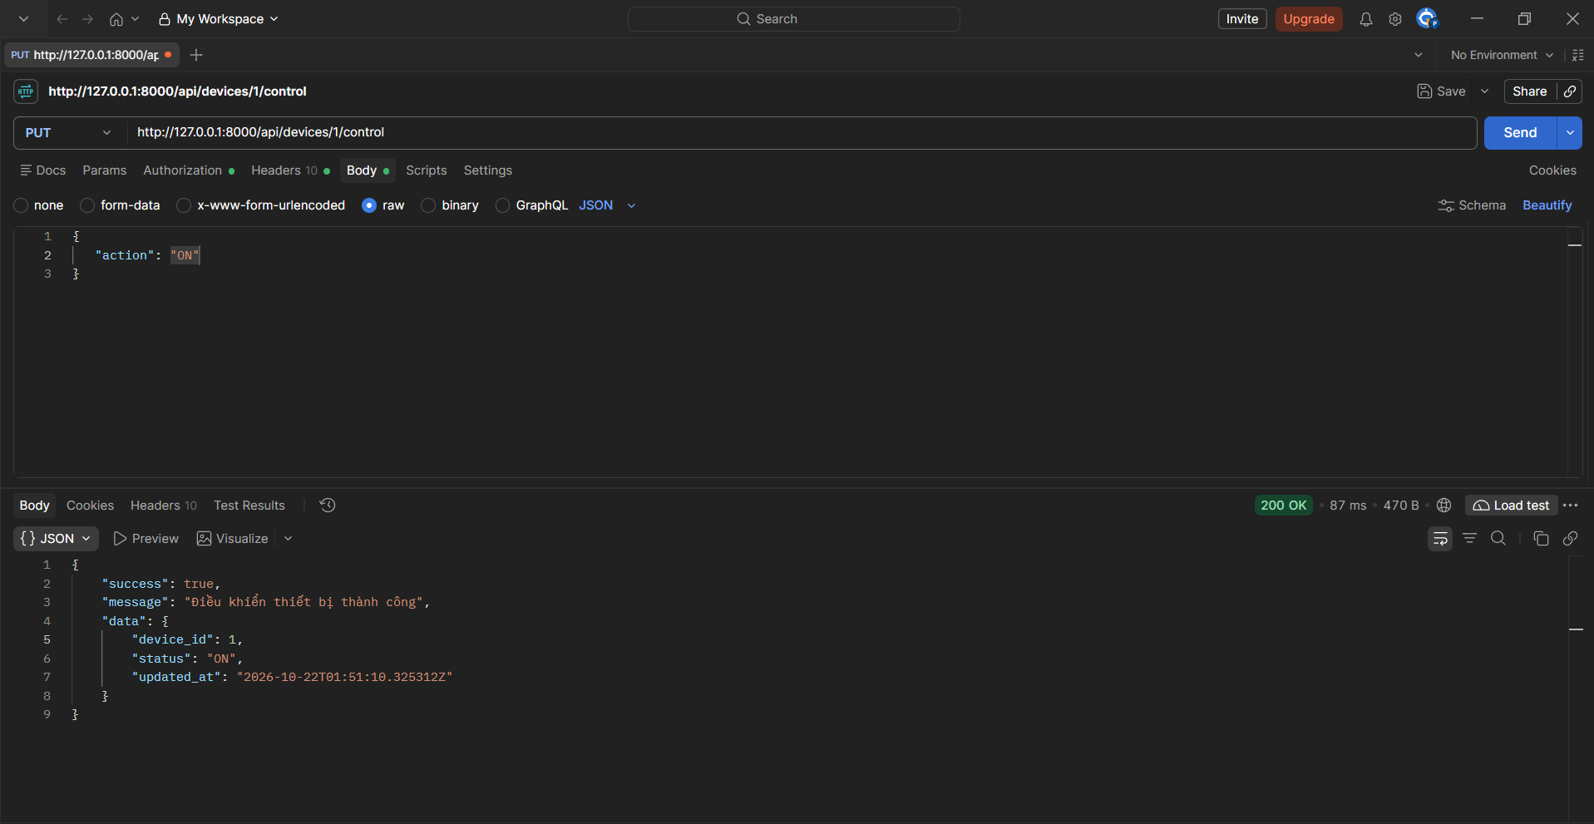

Hình 4.9 Kiểm thử API điều khiển thiết bị

e. Lịch sử cảm biến — GET /api/data
- Query ví dụ: sensor=temp&page=1&page_size=6&sort=time&order=desc
- Kết quả: HTTP 200, { data: [...], count, page, page_size } với từng phần tử id, sensor_type, value, recorded_at.
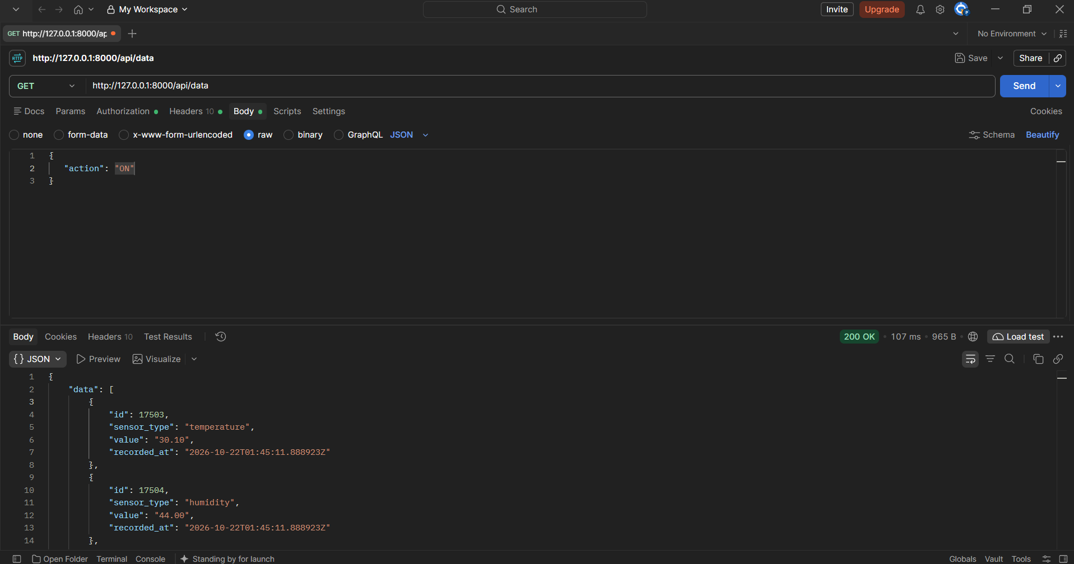

Hình 4.10 Kiểm thử API dữ liệu cảm biến

f. Lịch sử điều khiển — GET /api/history
- Query ví dụ: device=all&action=all&status=all&page=1&page_size=5&order=desc
- Kết quả: HTTP 200, các bản ghi gồm device_name, user_name, action, previous_status, new_status, created_at.
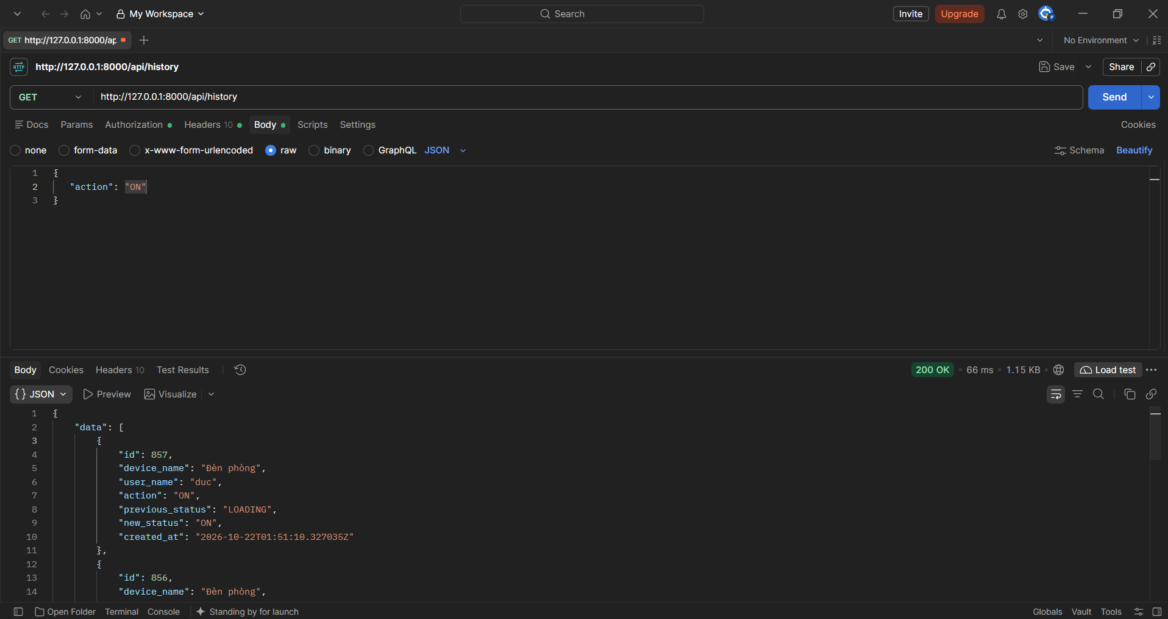Hình 4.11. Kiểm thử API lịch sử điều khiển

g. Ghi chú kiểm thử tích hợp
- Khi ESP32 và mqtt_listener cùng online, sau vài giây Dashboard có số liệu mới; bật/tắt Web làm thay đổi đèn/quạt trên mạch.
- Khi ngắt ESP32 hoặc Broker, điều khiển có thể không phản hồi status; log vẫn ghi thao tác phía user, status thiết bị có thể kẹt LOADING cho đến khi có status MQTT trở lại.

4.4. Đánh giá kết quả
Yêu cầu | Kết quả thực hiện | Mức
Giao diện Web theo UC | Login, Giám sát, Dữ liệu cảm biến, Lịch sử điều khiển, Profile | Hoàn thành
Đăng nhập JWT | POST /api/login trả token; các API yêu cầu Bearer | Đã kiểm thử
Giám sát realtime | Poll /api/dashboard + Chart.js; nguồn ESP32 → MQTT → MySQL | Đã chạy thử
Tra cứu cảm biến | /api/data lọc, sắp xếp, phân trang trên sensor_data | Đã xây dựng
Bật/tắt thiết bị | /api/devices/{id}/control + MQTT iot/led/{n} + status | Đã chạy thử
Lịch sử điều khiển | /api/history trên device_control_logs | Đã xây dựng
CSDL | Đúng năm bảng đặc tả Chương 2 | Đã đối chiếu
Phần cứng | ESP32, DHT11, LDR, LED/relay | Đã lắp thử
Hệ thống đáp ứng các Use Case đã đề ra. Hạn chế: ánh sáng là giá trị ADC từ LDR (không phải lux chuẩn BH1750 trừ khi thay cảm biến và hiệu chuẩn); cập nhật realtime dựa trên polling chứ không phải WebSocket; độ ổn định phụ thuộc Wi-Fi và Broker trong môi trường thí nghiệm.

CHƯƠNG 5. KẾT LUẬN VÀ HƯỚNG PHÁT TRIỂN

5.1. Kết quả đạt được
Bài tập lớn đã xây dựng được hệ thống IoT giám sát và điều khiển phòng học với các thành phần:
- Phần cứng: ESP32 thu thập nhiệt độ, độ ẩm, ánh sáng và điều khiển các thiết bị qua MQTT;
- Trung gian: Mosquitto Broker; Backend Django lắng nghe và publish topic đã thống nhất;
- Lưu trữ: MySQL với các bảng users, sensor_readings, sensor_data, devices, device_control_logs;
- Ứng dụng Web: giao diện đăng nhập, giám sát realtime (card + biểu đồ), tra cứu dữ liệu cảm biến, bật/tắt thiết bị, xem lịch sử điều khiển và trang profile;
- API REST + JWT phục vụ đủ năm Use Case; đã kiểm thử bằng Postman và chạy thử trên mạch thật.
Quá trình thực hiện làm rõ hai chiều dữ liệu: thu thập (cảm biến → ESP32 → MQTT → Backend → DB → Web) và điều khiển (Web → API → MQTT → ESP32 → status về Backend/DB).

5.2. Hạn chế
- Cảm biến ánh sáng dùng LDR/ADC, độ chính xác và đơn vị không tương đương cảm biến lux chuyên dụng (BH1750) nếu chưa hiệu chuẩn;
- Frontend cập nhật cảm biến theo chu kỳ poll, độ trễ phụ thuộc khoảng thời gian gọi API;
- Chưa có cơ chế cảnh báo ngưỡng, tự động hóa theo rule, hay quản lý nhiều phòng/nhiều tầng người dùng phức tạp;
- An toàn triển khai thật (HTTPS, phân quyền chi tiết, xác thực MQTT cứng) chưa phải trọng tâm phiên bản thí nghiệm.

5.3. Hướng phát triển
- Thay hoặc hiệu chuẩn cảm biến ánh sáng sang lux; bổ sung biểu đồ thống kê dài hạn;
- Cân nhắc WebSocket/SSE để đẩy dữ liệu realtime thay cho polling;
- Bổ sung cảnh báo khi vượt ngưỡng nhiệt độ/độ ẩm/ánh sáng; rule tự động bật/tắt;
- Quản lý nhiều khu vực, phân quyền admin/user rõ hơn;
- Khi triển khai ngoài lab: HTTPS, sao lưu DB, giám sát Broker và log vận hành.

5.4. Kết luận
Đề tài đã hoàn thành mục tiêu xây dựng hệ thống giám sát nhiệt độ, độ ẩm, ánh sáng và điều khiển thiết bị phòng học qua Web, dựa trên ESP32, MQTT, Django, MySQL và giao diện HTML/CSS/JS. Các Use Case UC1–UC5 được đặc tả, thiết kế CSDL, triển khai API và kiểm thử cơ bản. Kết quả thực nghiệm cho thấy luồng dữ liệu và điều khiển hoạt động đúng kiến trúc đề ra; việc vận hành ổn định dài hạn và mở rộng tính năng là hướng tiếp theo sau bài tập lớn.

Ghi chú trình bày: Các mục “Hình 4.x” để trống chỗ chèn ảnh mạch, giao diện và Postman sau khi chụp. Có thể chỉnh số liệu mẫu (nhiệt độ, lux/ADC) cho khớp lần chạy thử thực tế của nhóm.

